0
•• SERVl(O PU8UCO rEO(RAL
-�----......._._-'-"'-------
. Conselho de Aquitetura e Ubanismo do Rio de Janeiro

•

PROCESSO N9: 2018-1-0076
PROTOCOLO SICCAU N?: 665706/2018
INTERESSADA: CLARISA ANALIA NAVARRO

Delibera favaravelmente ao deferimento do registro definitivo do profissional diplomado no exterior Clarisa Analia Navarro.

Considerando a Lei n9 12.378, de 31 de dezembro de 2010, que regulamenta o exercicio da Arquitetura e Urbanismo; cria o Conselho de Arquitetura e Urbanismo do Brasil - CAU/BR e os Conselhos de Arquitetura e Urbanismo dos Estados e do Distrito Federal - CAUs, e d~ outras provid~ncias;

Considerando a Resolu~~0 CAU/BR n9 26, de 6 de junho de 2012, que disp~e sobre o registro de arquitetos e urbanistas, brasileiros ou estrangeiros portadores de visto permanente, diplomados por institui~es de ensino estrangeiras, nos Conselhos de Arquitetura e Urbanismo dos Estados e do Distrito Federal (CAU/UF), e d~ outras provid~ncias;

Considerando as Resolu~~es CAU/BR n9 132, de 20 de janeiro de 2017; n"° 123, de 11 de outubro de 2016 e n° 87, de 12 de setembro de 2014, que alteram a Resolu~o CAU/BR n°
26/2012;

Considerando o relatorio de an~lise da Ger~ncia T~cnica do CAU/RJ elaborado pela Analista T~cnica Arq. Giovanna Damiani e revisado pela Gerente T~cnica Maria Carolina Rom~o Mamede.

Considerando a Matriz Curricular de Analise de Correspond~ncia de Curso preenchida

pelo Conselheiro Relator Pablo Benetti e seu parecer;

A COMISSO DE ENSINO E FORMACO - CEF do CAU/RI, no uso das atribuig~es que lhe conferem os artigos 109 e 110 do Regimento do CAU/RJ, com a participac;:ao dos Conselheiros Alder Catunda Timb~ Muniz, Maria Lucia Borges de Faria, Pablo Benetti, Artur Jos~ Macedo de Oliveira e Paulo S~rgio Niemeyer, analisou:

1. A solicita~o de registro definitivo da profissional CLARISA ANALIA NAVARRO, cujos dados seguem abaixo apresentados, com o titulo de ARQUITETA E URBANISTA e atribuic;:5esi previstas no artigo 39 da Resolu~~o CAU/BR n9 21, de 05 de abril de 2012, para o desempenho
das atividades nele relacionadas.

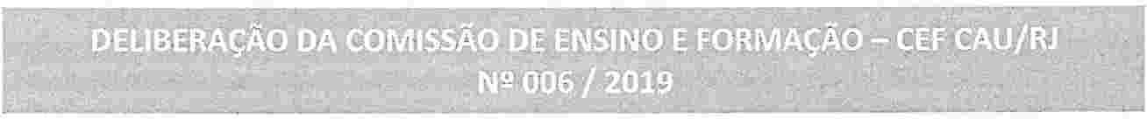Avenida Repblica do Chile, 230/239 andar
Centro - Rio de Janeiro - CEP: 20031-170

TEL: (21) 3916-3925 atendimento@caurj.gov.br

-es-/A_......,.........,Lll-..,_...._.,._.'---_s_rn_«v_a1co_Pu_at_c_o_Anr_qo_u1iRAte_tlura e Urbanismo do Rio de Janeiro _

2. 0s dados da interessada e sua forma~~o profissional conforme determina a Resolu~~o

CAU/BR n"° 26, de 6 de junho de 2012 e suas posteriores altera~~es:

Dados da Interessada
Nome completo CLARISA ANALIA NAVARRO
Nacionalidade ARGENTINA Naturalidade (pais) ARGENTINA Data de nascimento 17/02/1976 ldentidade de estrangeiro V446423-C
CPF 059.941.067-12
Endere~o completo de resid~ncia no Brasil RUA HUMAIT, N9 266, APTO 303 - RIO DE JANEIRO/RI -- CEP: 22261-001
Dados da Forma~~o Profissional

Institui~~o de forma~~o Curso de forma~~o Cidade
Pais
Data de expedi~~o do diploma Dados da Revalida~~o do Diploma Institui~~o de revalida¢~o
Cidade

UF
Data de expedi~~o

UNIVERSIDAD NACIONAL DE SAN JUAN ARQUITETURA E URBANISMO
SAN JUAN ARGENTINA
10/10/2005

UNIVERSIDADE FEDERAL DO RIO DE JANEIRO - UFRJ RIO OE JANEIRO
RJ

23/03/2017 -HOMOLOGADO EM 03/06/2015

3. Constam no processo os seguintes documentos da interessada, de acordo com a

Resolu~~0 CAU/BR n"° 26/2012 e suas altera~~es, e documentos de an~lise:

• Formulario do Anexo I-A preenchido e assinado;

• Registro Nacional de Estrangeiro (RNE) dentro do prazo de validade e com classifica~~o permanente, Comprovante de inscri~~o no Cadastro de Pessoa Fisica (CPF) e comprovante de resid~ncia no Brasil;

• Diploma de Gradua~o em Arquitetura emitido pela UNIVERSIDAD NACIONAL DE SAN JUAN - No necessita de tradu~~o por ser documento em lingua espanhola (art. 49, 5 69 da Resolu~~o CAU/BR n9 26/2012);

• Apostila de Revalidaco emitida e confirmada pela UFRJ;

• Hist~rico escolar com indica~~o da carga hor~ria das disciplinas cursadas na Universidad Nacional de San Juan sem tradu~~o - No necessita de tradu~~o por ser documento em lingua espanhola (art. 49, $ 69° da Resolu~~o CAU/BR n9
26/2012);

• Documento comprobat~rio do conte~do program~tico das disciplinas cursadas;
I

• Documento comprobatrio da carga horria total e do tempo de integraliza~~o do
f
curso;

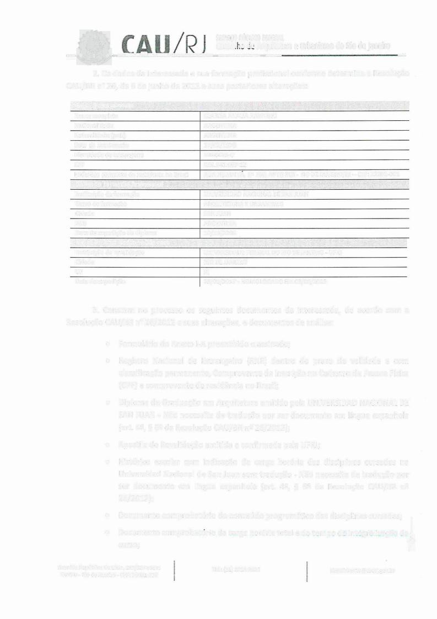Avenida Repblica do Chile, 230/239 andar
Centro - Rio de Janeiro - CEP: 20031-170

TEL: (21) 3916-3925 atendimento@caurj.gov.br

fA ._.L...11L:111K.-'--L�'---s_rn_v_<1o_Pu_
1
_,.. Conselhoe_udc_eo_Ail,_nq_ur11Ait_etuL ra e Urbanismo do Rio de Janeiro _

• Documento complementar para comprova~~o de disciplinas e provas extras realizadas no processo de revalida~~o do diploma - GERTEC-CAU/RJ solicitou c~pia
da matriz curricular elaborada e analisada no processo de requerimento de revalida~~o do diploma na UFRJ no processo n9 23079.048374/2006-49;

• Relat~rio de an~lise preliminar de confer~ncia de documentao entregue pela requerente elaborado pela GERTEC-CAU/RJ;

• Matriz curricular de an~lise de correspond~ncia de curso, referente ao formulario do Anexo II da resolu~~o, devidamente preenchido pelo Conselheiro relator do processo, Pablo Benetti, designado pela CEF do CAU/RJ, acompanhado de parecer de an~lise do relator.

Com base no exposto, a COMISS~O DE ENSINO E FORMACO do CAU/RJ delibera:

Opinar favoravelmente ao deferimento do registro definitivo da profissional CLARISA ANALIA NAVARRO, e o encaminhamento do process0 ~ COMISS~O DE ENSINO E FORMAC~O ­ CEF do CAU/BR.

Rio de Janeiro, 12 de abril de 2019.

// Pablo Benett
Coordenador da CEF-CAU/RI

Avenida Rep~blica do Chile, 230/239 andar
Centro - Rio de Janeiro - CEP: 20031-170

TEL: (21) 3916-3925 atendimento@caurj.gov.br

